МИНИСТЕРСТВО ОБРАЗОВАНИЯ РЕСПУБЛИКИ БЕЛАРУСЬ

Учреждение образования «БЕЛОРУССКИЙ ГОСУДАРСТВЕННЫЙ

ТЕХНОЛОГИЧЕСКИЙ УНИВЕРСИТЕТ»

**Отчет по лабораторной работе №14**

**″**СОГЛАСОВАНИЕ КРИПТОГРАФИЧЕСКИХ КЛЮЧЕЙ НА ОСНОВЕ ТЕХНОЛОГИЙ ИСКУССТВЕННЫХ НЕЙРОННЫХ СЕТЕЙ**″**

Выполнил:

Cтудент 3 курса 3 группы

Шедько Е. А.

Проверил:

Преподаватель-стажер

Копыток Д. В.

Минск 2022

Цель : изучение основ построения и функционирования искусственных нейронных сетей (ИНС), а также использования ИНС в криптографии; приобретение практических навыков программной реализации алгоритма согласования ключевой информации на основе технологии ИНС.

Задачи:

1. Закрепить теоретические знания по основам построения и функционирования ИНС.

2. Усвоить особенности построения, основные алгоритмы взаимного обучения двух связанных нейронных сетей на основе модели ТРМ.

3. Разработать приложение для реализации модели ТРМ с целью согласования двумя сторонами совместного тайного ключа.

4. Познакомиться с методиками оценки криптостойкости алгоритма на основе ТРМ.

5. Результаты выполнения лабораторной работы оформить в виде описания разработанного приложения, методики выполнения экспериментов с использованием приложения и результатов эксперимента.

Выполнение работы:

Программная реализация выполнена на языке C# с использованием консольного приложения и формы.

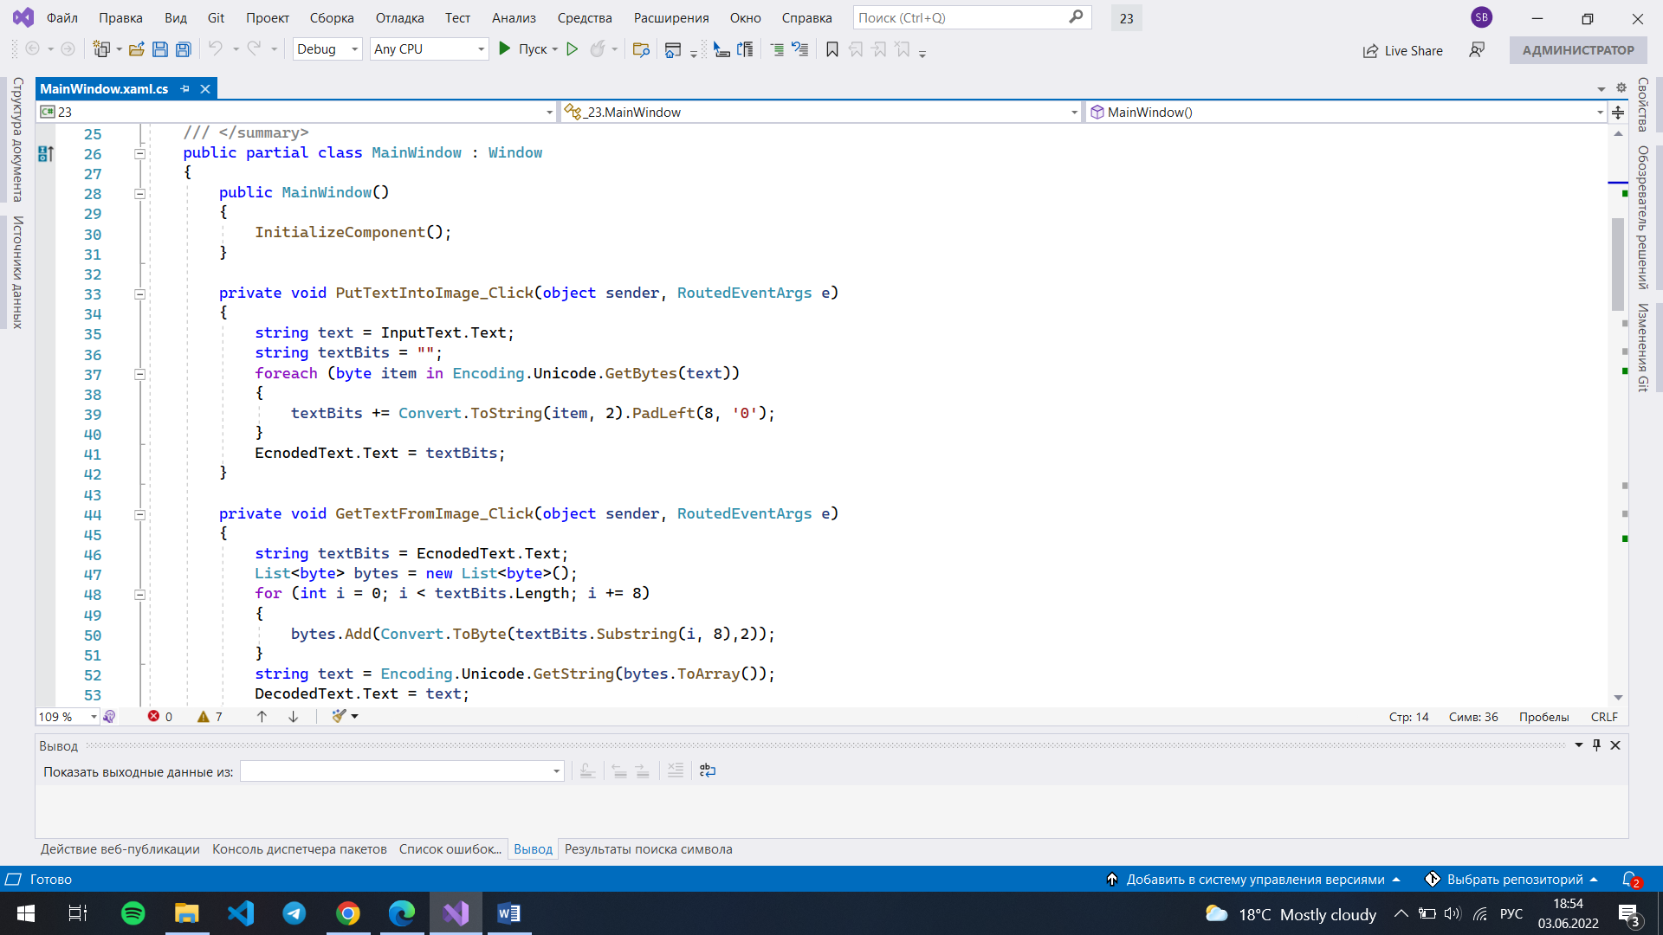

Рисунок 1 – Пример кода

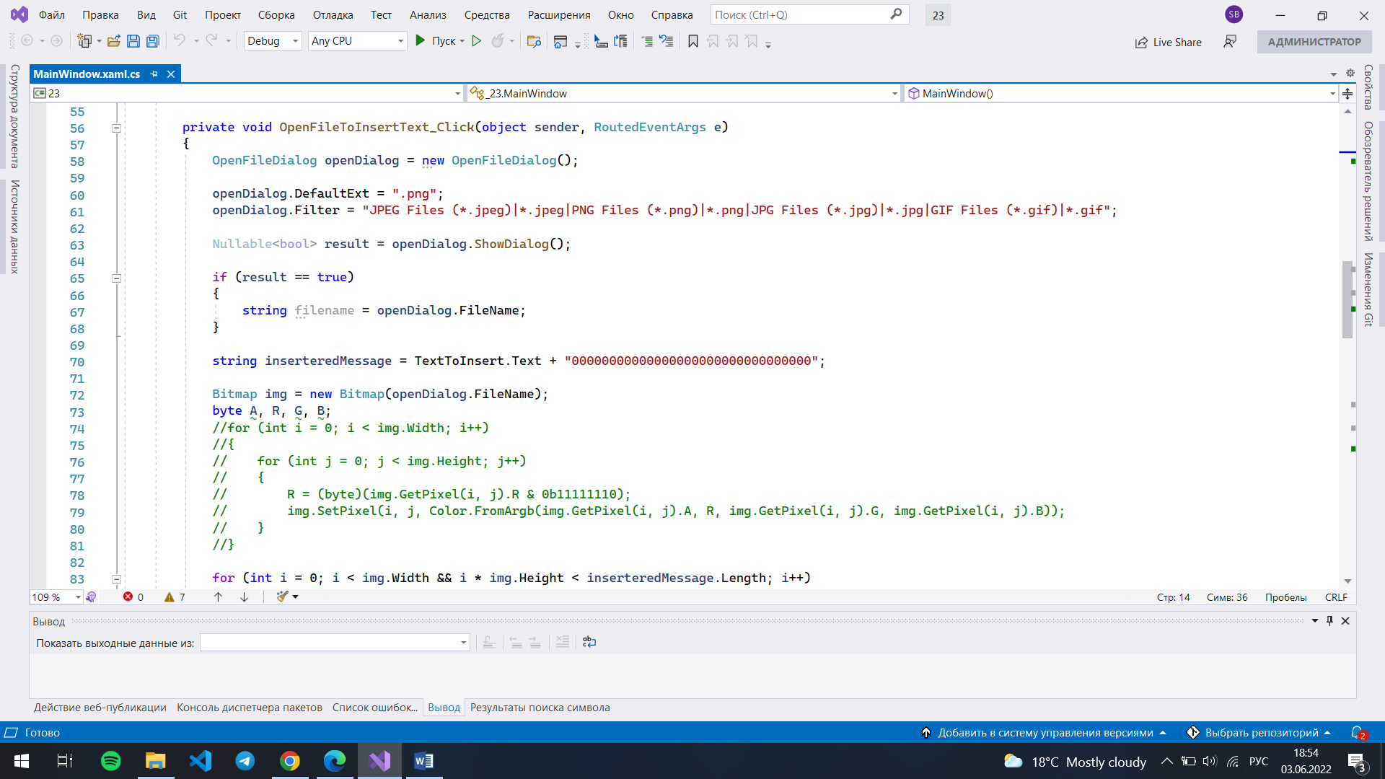

Рисунок 2 – Пример кода

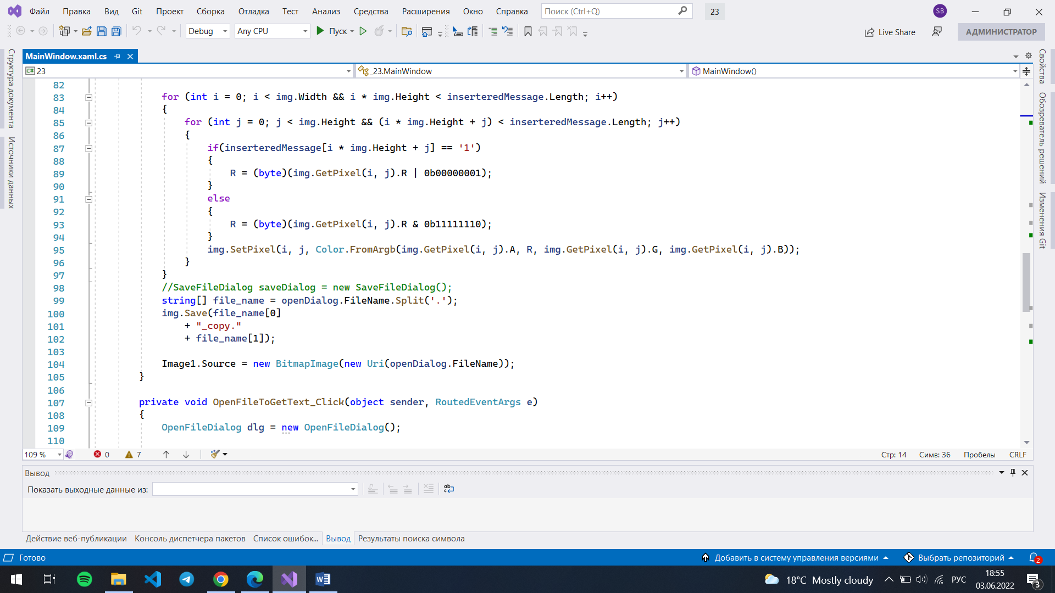

Рисунок 3 – Пример кода

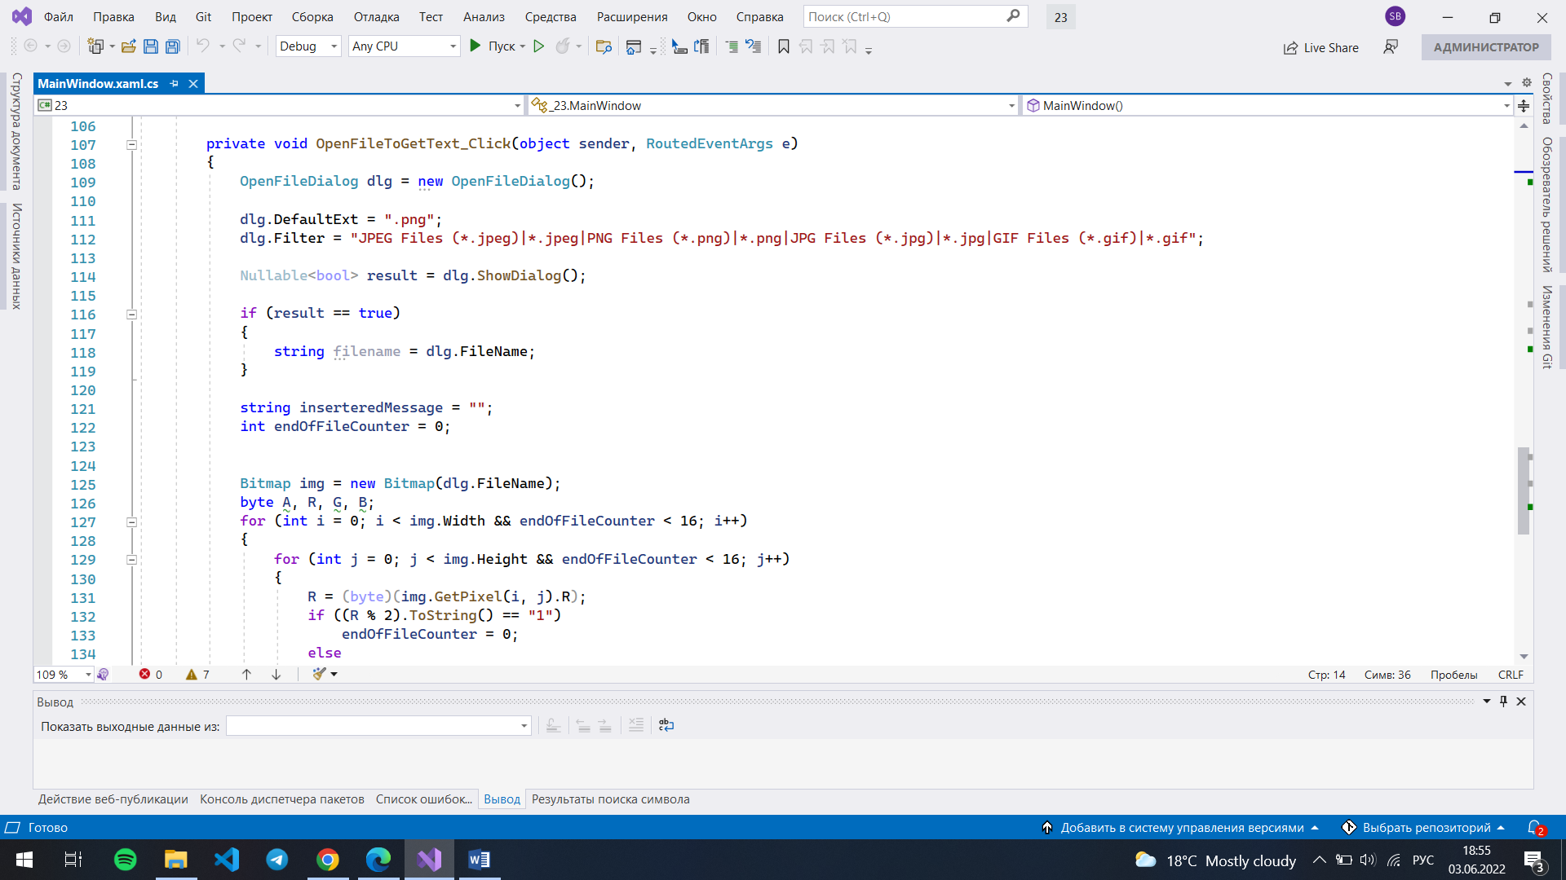Рисунок 4 – Пример кода

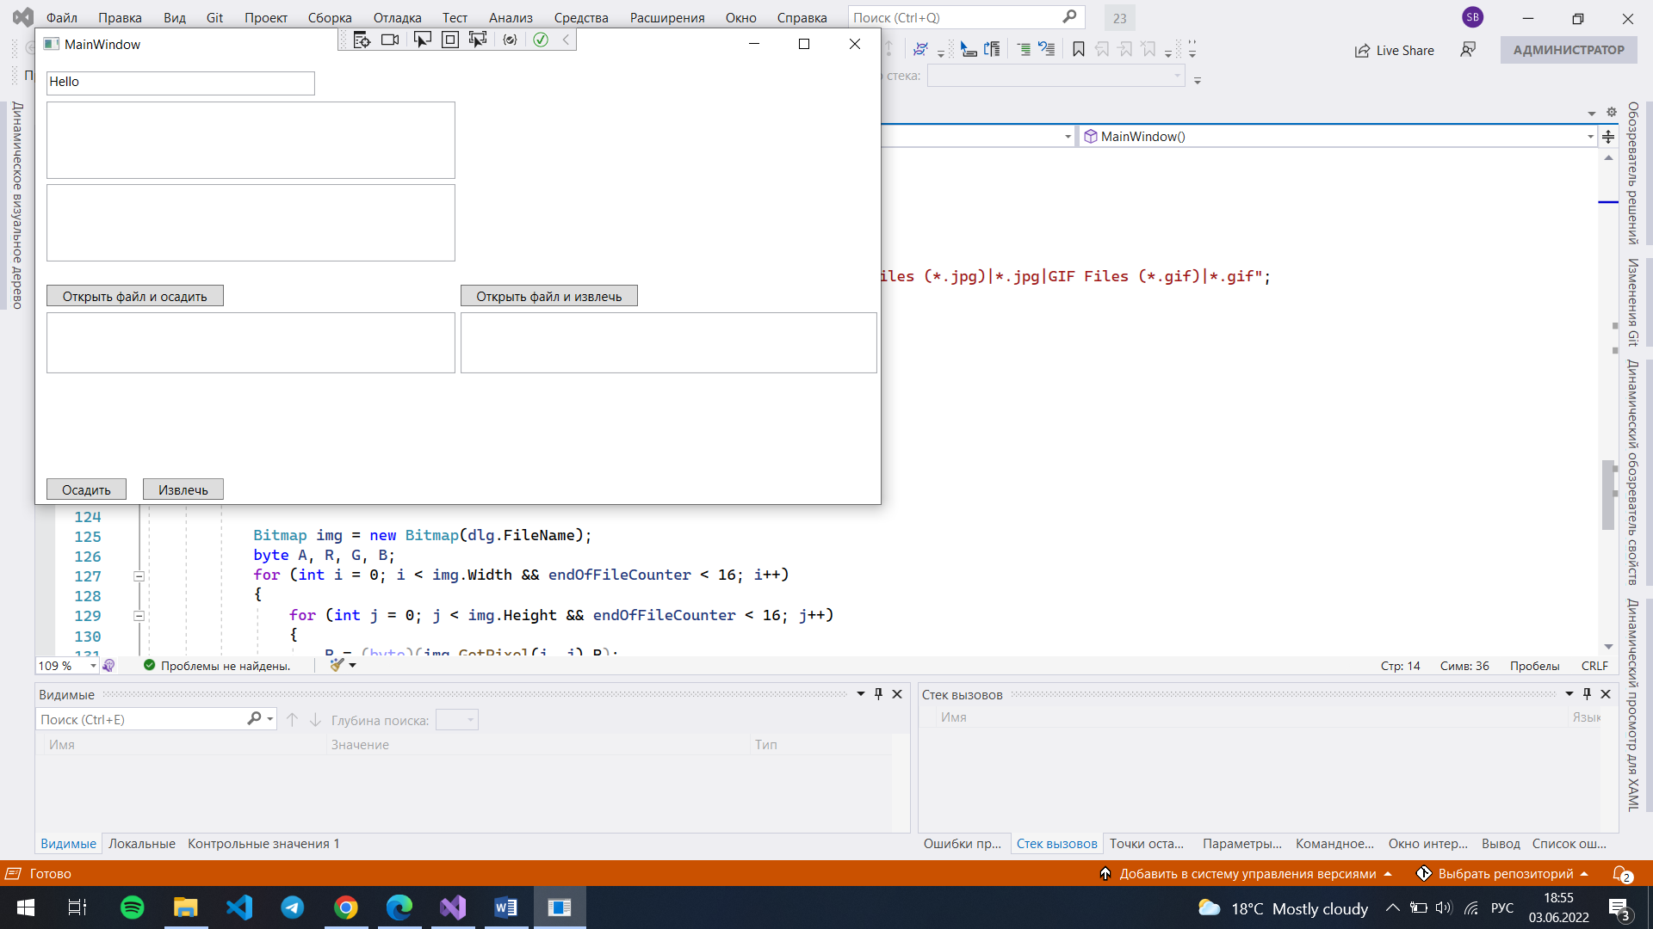

Рисунок 5 – Визуализация программы

Вывод: в результате данной лабораторной работы было разработано приложение для реализации стеганграфии в рамках битовых контейнеров изображений